-  | Målinger og prøvinger i forbindelse med inspeksjons- og sertifiseringsaktiviteter |  |  | Dok.id.:D01104
 |  |  |  | Informasjon
 | Godkjent av:  Pia Backe-Hansen | Versjon:  1.00 | Gyldig fra:  24.04.2025

Tydeliggjøring av krav til målinger og prøvinger i forbindelse med inspeksjons- og sertifiseringsaktiviteter

Vi ønsker å belyse kravene til metrologisk sporbarhet i inspeksjons- og sertifiseringsprosesser. Blant annet innenfor NYTEK23. Dette i henhold til NAs kravdokument D00859, samt internasjonale retningslinjer som ILAC G27 og ILAC P10.
Merk at videre i dokumentet skal begrepene 'inspeksjon' og 'inspeksjonsorgan' forstås som at de også inkluderer 'sertifisering' og 'sertifiseringsorgan'.
Det er inspeksjonsorganets ansvar å identifisere hvorvidt en måling eller et måleutstyr har betydelig innvirkning på inspeksjonsresultatene. Vurderinger eller begrunnelse for at en måling eller måleutstyr ikke har betydelig innvirkning på inspeksjonsresultatene må kunne fremlegges for NA. Dersom målingen eller måleutstyret har betydelig innvirkning på inspeksjonsresultatet plikter inspeksjonsorganet å dokumentere metrologisk sporbarhet for målingen eller måleinstrumentet gjennom kalibrering.

Hva er metrologisk sporbarhet?
Metrologisk sporbarhet er egenskapen til et måleresultat som kan knyttes til en referanse gjennom en dokumentert, uavbrutt kjede av kalibreringer, med kjent måleusikkerhet. Dette sikrer at målingene er pålitelige og reproduserbare. Metrologisk sporbarhet utgjør et sentralt element i alle måleprosesser som skal kvalitetssikres.

Krav:
Måleinstrumenter skal, der det er mulig, kalibreres regelmessig ved akkreditert laboratorium (med aktuell målekapabibilitet (CMC) i sitt akkrediteringsomfang) eller ved nasjonalt metrologisk institutt (i Norge; Justervesenet), alternativt intern kalibrering som oppfyller de samme kravene. Jf. ILAC P10.
Alle kalibreringer må dokumenteres med måleusikkerhet og sporbarhet til nasjonale eller internasjonale referanser (SI-enheter).

Kalibreringssertifikat og kalibreringsprogram må oppbevares som bevis på at kravene er oppfylt.
Veiledning for oppfyllelse av kravene:
- Identifiser kritiske måleinstrumenter: Finn ut hvilke instrumenter som har innvirkning på resultatene
- Velg akkrediterte laboratorier: Bruk laboratorier som er akkreditert etter ISO/IEC 17025 for kalibrering av aktuelt instrument
- Opprett et kalibreringsprogram: Sikre regelmessig kalibrering og dokumenter kalibreringsresultater, samt sikker oppbevaring av kalibreringssertifikater. Kalibreringsprogrammet skal inkludere måleområde, kalibreringsfrekvens samt krav til måleusikkerhet
- Overvåk resultatene, gjennomfør mellomliggende kontroll og verifikasjon. Følg opp kalibreringsprogrammet.
- Inspeksjonsorganet skal vurdere om målingen skal anses som en prøving iht. ISO/IEC 17025:2017, og kvalitetssikres deretter. Inkl. metodevalidering, evaluering av måleusikkerhet, sikring av resultatenes gyldighet osv.

Grenseoppgang mellom inspeksjon, prøving og kalibrering
(ISO/IEC 17000 og VIM/ISO Guide 99)
Prøving (testing)
I henhold til ISO/IEC 17000 og ISO/IEC 17025, samt VIM – ISO Guide 99, innebærer prøving å bestemme én eller flere egenskaper ved et objekt i samsvar med en definert metode. For inspeksjonsorganer omfatter dette ofte målinger, analyser eller andre tekniske verifikasjoner – som utføres i laboratorium og/eller felt – der måleresultatet spiller en avgjørende rolle ved samsvarsvurdering.
Inspeksjon
I henhold til ISO/IEC 17000 og ISO/IEC 17020 er inspeksjon en systematisk vurdering av et objekt, en prosess eller en tjeneste for å fastslå om krav er oppfylt. For inspeksjonsorganer gjennomføres dette gjerne i felt, med hovedvekt på inspektørens observasjoner, faglige skjønn og erfaring, ofte støttet av enklere funksjonstester eller andre relevante data.
Kalibrering
En operasjon som, under spesifiserte forhold, først etablerer en sammenheng mellom størrelsesverdier med måleusikkerheter gitt av metrologisk sporbare referanseinstrumenter eller målenormaler (measurement standards) og de tilsvarende indikasjonene med tilhørende måleusikkerheter. Deretter brukes denne informasjonen til å etablere en sammenheng for å bestemme et måleresultat fra en gitt indikasjon. Kalibrering må ikke forveksles med justering av et målesystem – ofte feilaktig kalt «selvkalibrering» – og heller ikke med verifisering av en kalibrering.
Krav til målinger eller prøvinger utført av en annen part
Dersom en måling eller prøvingsaktivitet i en inspeksjonsprosess utføres av en ekstern underleverandør (jf. ISO/IEC 17020 pkt. 6.3), har inspeksjonsorganet fremdeles ansvar for:
- Å sikre at relevante krav for metrologisk sporbarhet, kalibrering og/eller prøving er oppfylt (jf. nevnte normative dokumenter).
- Å innhente og oppbevare dokumentasjon på at underleverandøren faktisk oppfyller relevante krav i ISO/IEC 17025. Dette kan omfatte kalibreringssertifikater fra akkreditert laboratorium, men også dokumentasjon på kompetanse, metodevalidering, evaluering av måleusikkerhet, sporbarhet og andre kvalitetssikringsrutiner som er nødvendige for pålitelig samsvarsvurdering.

Intern kalibrering
Dersom inspeksjonsorganet utfører intern kalibrering selv, anses dette som kalibreringsaktivitet underlagt krav i dok00859 og ISO/IEC 17025.
NA skal informeres om intern kalibrering, og vil bedømme samsvar med aktuelle krav i ISO/IEC 17025 i forbindelse med akkreditering.
Det er viktig å merke seg at kompetansen som kreves for intern kalibrering må være på samme nivå som ved akkrediterte kalibreringslaboratorium. Inspeksjonsorganet som utfører intern kalibrering, vil bli bedømt ut fra kravene i ISO/IEC 17025.

Krav ved prøvingsaktiviteter (ISO/IEC 17025) som inngår i inspeksjonsprosesser
- NA krever i D00072 kap. 6.5 at aktuelle krav i ISO/IEC 17025 skal oppfylles for prøving som inngår i en inspeksjonsaktivitet.
- Typiske krav kan være:
  - Fasiliteter og miljø (ISO/IEC 17025 pkt. 6.4)
  - Verifisering og validering av metoder (7.2)
  - Evaluering av måleusikkerhet (7.6)
  - Kvalitetssikring av metoder (7.7–7.8)
  - Beslutningsregler (7.8.6) ved samsvarsvurderinger
- Noen krav i ISO/IEC 17025 vil overlappe med ISO/IEC 17020, men inspeksjonsorganet må selv vurdere om det er særskilte aspekter ved for eksempel kompetanse (17025 pkt. 6.2), krav til utstyr (17025 pkt. 6.4), metrologisk sporbarhet (17025 pkt. 6.5) eller upartiskhet (17025 pkt. 4.1) som går utover kravene i ISO/IEC 17020.
Krav til validering og verifikasjon av kalibreringsresultater
I henhold til ISO/IEC 17020:2012 skal inspeksjonsorganet kunne dokumentere at alle kalibreringer, både interne og eksterne, faktisk oppfyller kravene til metrologisk sporbarhet og kalibrering iht. akkrediteringsstandarden, samt definerte krav til spesifikasjoner, toleranser og/eller måleusikkerhet. Nedenfor følger en oversikt over hva dette innebærer, og hva et inspeksjonsorgan må gjennomføre for å validere og verifisere kalibreringsresultater:
- Verifiser og valider mottatte kalibreringstjenester (6.2.11 b)
  - Kontroll (verifisering) av mottatte kalibreringssertifikater for å sikre:
    - Sporbarhet til nasjonale eller internasjonale standarder.
    - At måleusikkerhet og eventuelle avvik ligger innenfor de definerte kravene.
  - Gjennomfør en dokumentert vurdering av instrumentets egnethet før bruk – dvs. validering, og iverksett korrigerende tiltak ved behov (justering, reparasjon, re-kalibrering, ev. utrangering).
- Oppbevar dokumentasjon (8.3)
  - Lagre kalibreringssertifikater, usikkerhetsvurderinger og vurdering av egnethet systematisk.

Praktiske eksempler

Tykkelsesmålere
- Måler tykkelse på materialer (f.eks. for å avdekke korrosjon, slitasje osv.).
- Hvilken rolle spiller måleresultatet ift. Samsvarsvurdering?
  - For eksempel kan en måling som viser at godstykkelsen er under en definert minimumsgrense, innebære at objektet ikke lenger er sikkert å bruke (ved korrosjon, slitasje eller lignende). Dermed blir selve måleresultatet avgjørende for om inspeksjonsorganet konkluderer med samsvar eller avvik.
- Metrologisk sporbarhet etableres ved kalibrering mot en dokumentert referanse. Som regel primær eller sekundær-standarder som er sporbare til nasjonale eller internasjonale målenormaler (jf. BIMP KCDB) eller referansematerialer (Sertifiserte referansematerialer utstedt av anerkjente produsenter).
- Kritisk dersom tykkelsesmåling direkte spiller en rolle inn mot samsvarsvurderingen. Og skal i så fall kvalitetssikres gjennom bruk av relevante krav i ISO/IEC 17025:2017

Strekkbenker
- Benyttes for å måle pålasting og avlastingskurver og bestemme strekkfastheten og stivheten til materialer (f.eks. i akvakulturanlegg).
- Hvilken rolle spiller måleresultatet ift. Samsvarsvurdering?
  - For eksempel kan måleresultatet fra en strekkbenk vise den faktiske strekkfastheten og stivheten til materialet (for eksempel i akvakulturanlegg). Dersom testen avdekker at materialet ikke tåler den belastningen som kreves eller at stivheten har endret seg slik at det kan bli utilsiktet kontakt mellom komponenter, kan dette innebære at objektet ikke lenger er sikkert å bruke. Dette vil kunne medføre avvik i samsvarsvurderingen. Dermed blir måleresultatet avgjørende for om inspeksjonsorganet konkluderer med samsvar eller avvik.
- Metrologisk sporbarhet etableres ved kalibrering; Kraftmålere eller dødvektslodd må kalibreres.
- Sporbarhet gjennom akkreditert laboratorium eller nasjonalt metrologisk institutt.
- Kritisk dersom kraftmålingen direkte spiller en rolle inn mot samsvarsvurderingen. Og skal i så fall kvalitetssikres gjennom bruk av relevante krav i ISO/IEC 17025:2017

NDT
Det er i flere tilfeller ikke hensiktsmessig at utstyret som brukes i målingen blir akkreditert kalibrert. I slike tilfeller forventes det derimot at kalibreringskroppene (eng: stepblocks) som brukes for å kontrollere utstyret er akkreditert kalibrert.

Manometer
- Benyttes for å måle trykk i forbindelse med trykkprøving og tetthetsprøving (f.eks. beholdere og rør).
- Hvilken rolle spiller måleresultatet ift. samsvarsvurdering?
  - Avsluttende kontroll av trykkpåkjent utstyr skal omfatte en prøving av innesluttet trykk, noe som normalt vil være i form av en vanntrykkprøving. For eksempel kan måleresultatet fra et manometer vise det faktiske trykket og ev. trykkfall over tid (for eksempel på en beholder eller rør). Dersom testen avdekker trykkfall, vil dette tyde på en lekkasje. Dette kan skyldes f.eks. det mangelfulle materialet, dårlig sveiseforbindelse eller feil montering. Dette vil kunne medføre avvik i samsvarsvurderingen. Dermed blir måleresultatet avgjørende for om inspeksjonsorganet konkluderer med samsvar eller avvik.

  - Et annet eksempel på bruk av manometer der måleresultatet kan være avgjørende for inspeksjonsorganets samsvarsvurdering er tetthetsprøving som gjennomføres etter § 9 i forskrift om håndtering av farlig stoff.

NAs erfaring viser at mange inspeksjonsorganer (tekniske kontrollorganer) aksepterer kundens/produsentens bruk av manometre ifm. trykkprøving.

- Ved produksjon av nytt trykkpåkjent utstyr kan produsenten kalibrere egne manometre mot et «Master»-manometer kalibrert hos et akkreditert laboratorium som beskrevet i kapittel 9.2 i NS-EN 13445-5 Ikke-fyrte trykkbeholder. Når andre standarder brukes eller når det er relevant, må inspeksjonsorgan (teknisk kontrollorgan) sikre at produsentens manometer er kalibrert hos akkreditert laboratoriet.

Inspeksjonsorganet/teknisk kontrollorgan som utfører trykkprøvingen skal verifisere kalibreringen som er utført av produsenten eller underleverandøren på produsentens vegne. Inspeksjonsorganet/teknisk kontrollorgan skal inspisere og gjennomgå kalibreringsrapportene, kalibreringssertifikatene for «Master» manometer og metodebeskrivelsene for kalibreringen. Om nødvendig skal det inspiseres kalibreringen og fasilitetene som brukes. Sporbarhet til alle relevante dokumenter skal sikres.

Oppsummering
Dersom inspeksjonsaktiviteten inkluderer prøving eller måling som har betydelig innvirkning på resultatet, skal prøvingen utføres i samsvar med krav i ISO/IEC 17025:2017.
Illustrasjon av prosess for å sikre metrologisk sporbarhet i inspeksjonsprosesser:

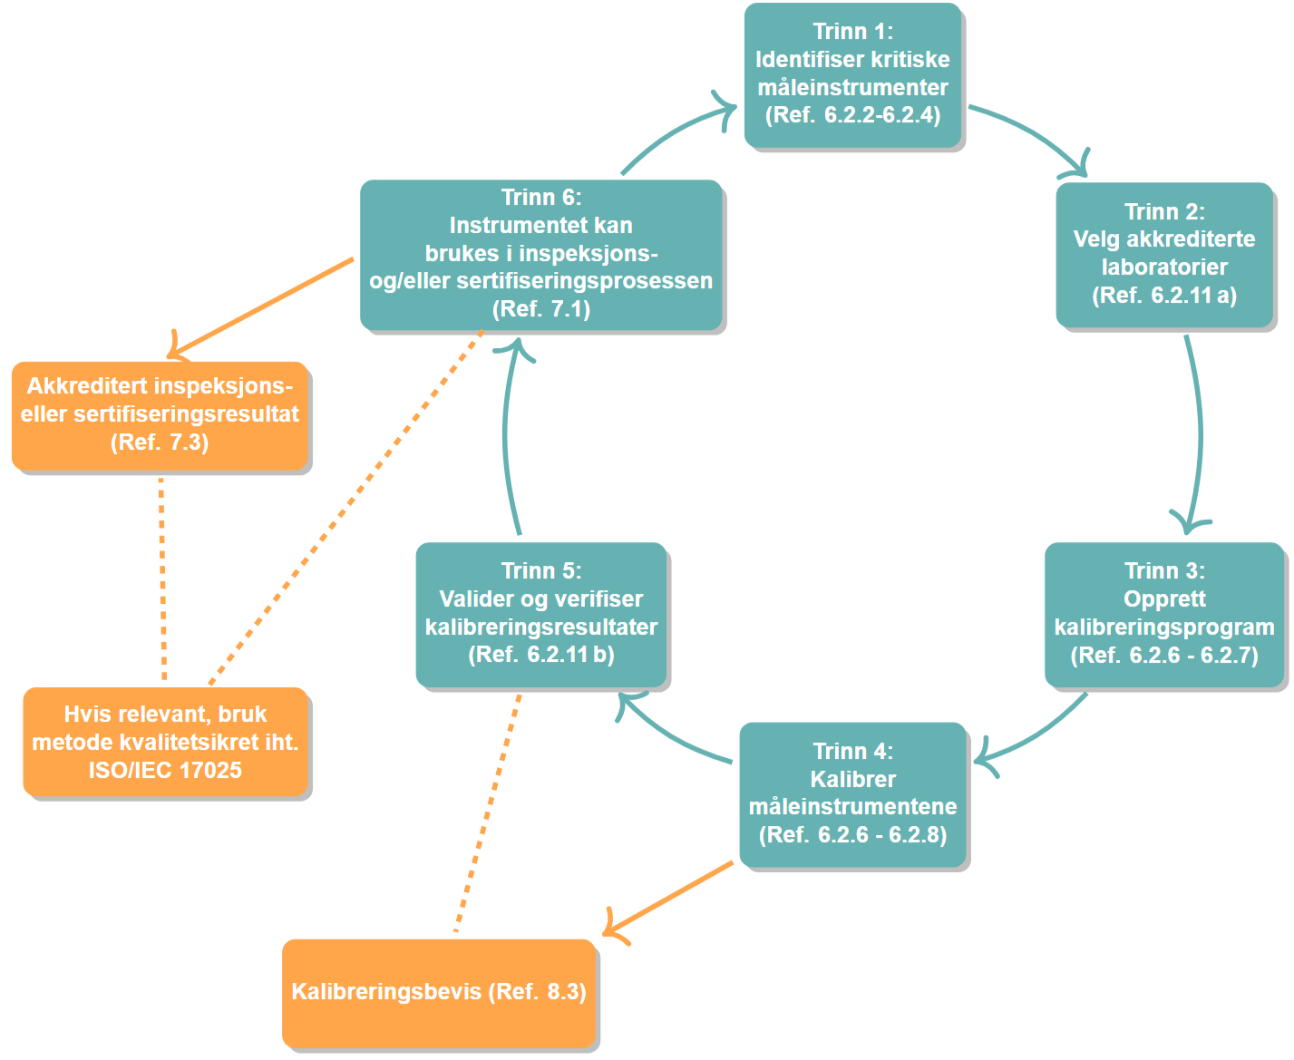
Figur 1: Figuren illustrerer en prosess for å sikre kalibrerte instrumenter og metrologisk sporbarhet i inspeksjonsprosessen, med referanse til relevante krav i inspeksjonsstandarden ISO/IEC 17020:2012
Som illustrert, må inspeksjonsorganet etablere et kalibreringsprogram for måleutstyr som omfatter frekvens, måleområde og usikkerhet, i tråd med ISO/IEC 17020 6.2.6–6.2.7), for sertifisering ISO/IEC 17065 (7.4) og eventuelt veiledning i ILAC-G24.
Leverandørvalg og mottakskontroll etter kalibrering skal dokumenteres (jf. 6.2.11 a-c).
Kalibreringskrav gjelder instrumenter direkte knyttet til inspeksjoner. Bruk av referanseinstrumenter uten metrologisk sporbarhet er ikke akseptabelt.
Kalibreringsstatusen i perioden mellom kalibrering (jf. 6.2.9) kan sikres basert på kontroller av måleinstrumentene, men disse etablerer ikke metrologisk sporbarhet og tilfredsstiller ikke kravene til kalibrering. Ved tvil om kalibreringsstatus (f.eks. som følge av resultat fra mellomliggende kontroller eller mottakskontroll), må utstyret tas ut av drift inntil kalibreringsstatus bekreftes (jf. 6.2.14), tidligere utgitte inspeksjonsresultater må i så fall re-vurderes.

Metrologisk sporbarhet er en grunnleggende forutsetning for pålitelige og etterprøvbare resultater innen inspeksjonsprosesser, det er derfor essensielt at akkrediterte inspeksjonsorgan overholder disse kravene.

Endringer siden forrige versjon
Nytt dokument

Referanser

Eksterne referanser

